- INTRODUCTION AUX ECHELLES ET ESCABEAUX
Les échelles et les escabeaux sont des outils souvent utilisés pour le travail en hauteur. Il est donc important d’avoir des échelles/escabeaux de bonne qualité et de les utiliser, les déplacer et les ranger de manière correcte

- EXPLICATION ET RISQUES
- L’utilisation d’une échelle est autorisée :  - à passer à un niveau limité supérieur ou inférieur  - pour l'inspection ou le contrôle à un hauteur limité (pas de travail)  - pour certaines activités :  - ayant une hauteur en station debout <2m (ou plus stricte)  - sans exercer un grand effort ou force (100 N)  - sans manipuler des charges lourdes (max. 10 kg)  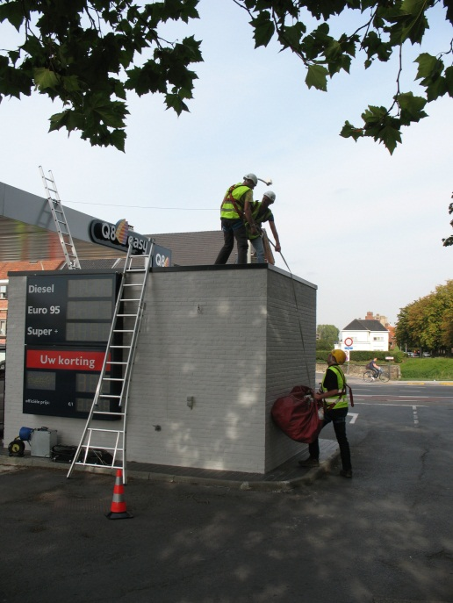 | Exemples :  aller sur un toit du shop au rez de chaussée ou l’échelle dépasse suffisamment le toit plat  inspection (regarder depuis l’échelle) les travaux, l’état des toitures, ...  travaux de peinture avec une hauteur en station debout de maximum 2m  remplacements de liminaires, ou la hauteur en station debout est maximum 2m  …
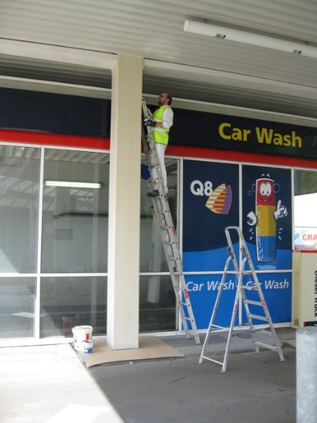



2
m

- Les risques suivants en utilisant des échelles/escabeaux sont présents :
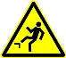
- Risque de chute : à cause que les échelles sont placées incorrectement et/ou sont monté incorrectement, parce qu’on travaille avec les 2 mains simultanément, parce que des charges trop lourdes sont portées, ...
- Risque de pincement entre les parties et sous l'échelle, souvent lors de la préparation et aussi lors des chutes de/avec l'échelle
- Contact électrique (choc) : à cause d’utiliser le mauvais type d'échelle ou bien d’avoir pris les précautions électriques insuffisantes

- EXIGENCES DE SÉCURITÉ
- UTILISEZ TOUJOURS LA BONNE ECHELLE POUR LA BONNE TÂCHE
- selon les matériaux : échelle en bois, métal, plastique ou aluminium
- selon le type : simple, double, à coulissement, à glissement, escabeaux, ...
- portant le marquage CE et approuvé
CHECK

- LES ÉQUIPEMENT DE PROTECTION INDIVIDUELLE
- chaussures ou bottes de sécurité
- SIGNALISATION – CLÔTURE DU LIEU DE TRAVAIL
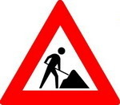
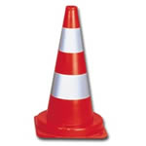
- cônes
- et/ou pictogramme de sol
- CONTRÔLE AVANT L’UTILISATION
- Toujours une échelle propre, pas de saleté
- aucun montant plié ou déformé, même pas fissures
- aucun barreau manquant, défait, usé, craquelé, avarié ou fissuré
- aucune corrosion claire par des produits chimiques par laquelle la solidité des parties séparés de l’échelle est diminuée
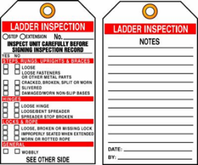
- aucun cordon de liaison effiloché ou déchiré
- Etat parfait des charnières et supports
- Etat parfait des dispositifs antidérapants en bon état
- échelle non adapté (p.ex. des joints peintes), ceci peut cacher les défauts
- INSPECTION RÉGULIÈRE DE L’ÉCHELLE
- par un employé qualifié (qui a les connaissances et la formation requises)
- avec une étiquette sur l’échelle afin qu’on puisse contrôler jusqu’à quand l’inspection est valide.

COMMENT METTRE EN PLACE UNE ECHELLE ?
CHECK
- INSTALLEZ L'ÉCHELLE DE PRÉFÉRENCE PAR 2 PERSONNES
- INSTALLEZ L'ÉCHELLE À UN ANGLE D’ENVIRON 75 DEGRÉS
CONSEIL :l’échelle est dans une bonne position quand tu peux toucher les barreaux avec tes mains pendant que tes doigt de pieds touchent la partie inférieur des barreaux
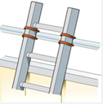
- VEILLEZ À CE QUE L’ECHELLE SOIT À AU MOINS 1 METRE DES
TROUS AU SOL ET DES GOUTTIERES
- BLOQUEZ L’ECHELLE EN HAUT POUR QU'ELLE NE GLISSE PAS LATERALEMENT OU FIXEZ LA AVEC UNE CORDE OU AUTRE MOYEN DE FIXATION
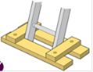
- PREVOIS – SI NECESSAIRE- UNE BARRE DE STABILISATION EN BAS DE L’ECHELLE AFIN D’EVITER QU’ ELLE GLISSE


COMMENT UTILISER UNE ÉCHELLE ?
CHECK
- SEULS LES TRAVAILLEURS FORMÉS
Par des instructions enregistrées et documentées
(le mode d’utilisation, les risques, ce qu’il ne faut pas faire...)
- TOUJOURS MONTER ET DESCENDRE LES ÉCHELLES AVEC :
- les deux mains sur les barreaux ou par les montants
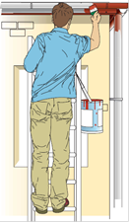
- le corps entre les montants
- le visage incliné et vers la direction ou vous allez
- ACTIVITÉS SUR LES ÉCHELLES :
- toujours les 2 pieds sur la même barreau et 1 main sur l'échelle
(au barreau ou au montant à côté du montant)
- maximum à 1 longueur de bras pendant qu’on est debout sur l’échelle
- RESTEZ À AU MOINS 4 MARCHES DE LA PARTIE SUPÉRIEURE

KUWAIT PETROLEUM NORTH WEST EUROPE

DOCUMENT TITLE: TSR - Travail en Hauteur - Echelles

DOCUMENT NUMBER: KPNWE.WI.11.HSCO.049

REVIEW NUMBER: 1

EFFECTIVE DATE: 13 Jul 2020

NEXT REVIEW DATE: 13 Jul 2023
..

CONFIDENTIALITY:
The information contained in this document is confidential to Kuwait Petroleum International Ltd. Copyright © Kuwait Petroleum International Ltd. Copying of this document in any format is not permitted without written permission from the management of Kuwait Petroleum International Ltd.

This document is reviewed and approved according to the released online Document Approval Flow

Prepared by: | Operational Assistant | An Cornelis
Reviewed by: | Operational Assistant | An Cornelis
Approved by: | QHSSE Manager | Gerardus Timmers

*Access rights: Generally Accessible

Reviews Summary

Review date | Review reference | Review details | Review version
01 Dec 2017 |  |  | 0
13 Jul 2020 | -- | minor changes | 1

